F4786 Scheda creata il 12 maggio 2026
Descrizione storico-bibliografica
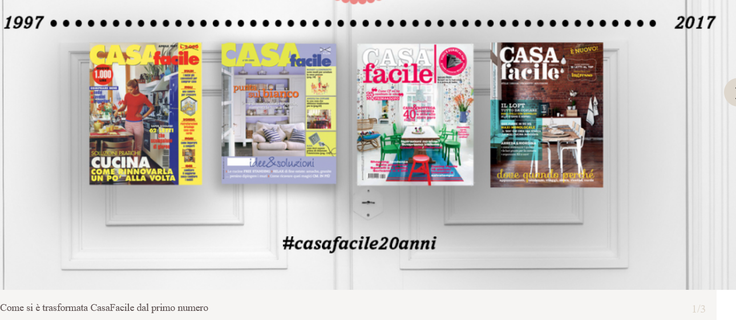*Casa facile. - Anno 1, n. 1 (aprile 1997)- . - Segrate : A. Mondadori, 1997- . - volumi : ill. ; 29 cm. ((Mensile. – Poi sottotitolo: il magazine che arreda con te. – Dal 2022 editore: Stile Italia Edizioni. - ISSN 1125-5110. - BNI 97-249S. - CFI0330851
Ha come supplementi: *Cucina facile idee [M324]; *Pulire facile [M789]; *Casa facile. Idee [M323]; *Casa facile. Décor [E11253]
Soggetti: Case - Arredamento - Periodici
Classe: D747.05

Informazioni storico-bibliografiche
CasaFacile è una rivista italiana dedicata all'arredamento d'interni pubblicata dal 1997 da Mondadori, e dal 2022 di proprietà di Stile Italia Edizioni.
Storia editoriale
Fondata nel 1997 da Marina Carrara, che ne è stata anche direttrice nello stesso anno, è un mensile del Arnoldo Mondadori Editore che si occupa di arredamento d'interni. Nel 2005 la rivista ha cambiato formato e grafica e ha aggiunto una sezione dedicata allo shopping per la casa. La grafica è stata poi ulteriormente modificata con la nuova direttrice Silighini nel giugno 2006. Dal 2015 ogni mese esce con un approfondimento che tratta i temi principali della decorazione, del verde, dell'organizzazione, delle ristrutturazioni e dello shopping^{[1]}.
Nel 2017 la rivista ha compiuto 20 anni e ha pubblicato un numero speciale^{[2]} nel mese di dicembre in cui ha presentato tre case allestite ad hoc per l'occasione.
Il 1º gennaio 2022 la rivista viene ceduta alla società editrice «Stile Italia Edizioni» (75% La Verità Srl, 25% Mondadori) per la pubblicazione del periodico.^{[3]}
Diffusione
La rivista ha una diffusione cartacea di 169 000 copie (2017)^{[4]}. Possiede un pubblico per l'80% femminile.^{[senza fonte]}
Contenuti
La rivista si articola in diverse rubriche:
- Ispirazione, una rubrica che vuole offrire alcuni spunti sull'arredamento
- Décor, sezione interamente incentrata sulla decorazione
- Arredare, una sezione dedicata a mobili e complementi d'arredo
- Scegliere, una sezione di consigli e proposte relative al mobilio e agli elettrodomestici
- Progettare, una rubrica dedicata al rinnovo e alla ristrutturazione dei locali della casa
- Food, rubrica relativa ai complementi per la tavola
- Fai da te, una rassegna che riguarda il bricolage e il fai da te
- Shopping tour, una sezione con indirizzi per gli acquisti
Direttori
- Marina Carrara (dal 1997 al 1998)
- Gloriana Ducrot (dal 1998 al 2006)
- Giusi Silighini (dal 2006 al 2018)
- Francesca Magni (dal 2018)
Numeri speciali e inserti
- Dècor
- Verde
- Organizzazione
- Ristrutturazioni
- Shopping
Note
- Grande libro della stampa italiana e dell’informazione online, Genesis srl, 2016 n.477, p. 2.
- Buon compleanno CasaFacile: per i 20 anni in edicola il numero speciale, su panorama.it. URL consultato il 04.09.18.
- GRUPPO MONDADORI: FINALIZZATA LA CESSIONE DEI MAGAZINE DONNA MODERNA E CASAFACILE A STILE ITALIA EDIZIONI, su gruppomondadori.it.
- Casa Facile - Mediamond, su mediamond.it. URL consultato il 12/07/18 (archiviato dall'url originale il 30 luglio 2018).
Bibliografia
- Album Mondadori 1907/2007, Arnoldo Mondadori Editore, Milano 2007.
- Grande libro della stampa italiana e dell’informazione online, Genesis srl, Novembre 2016.
- Grande libro dell'informazione: stampa e online, Supplemento di Prima Comunicazione, Genesis, 2018.
Collegamenti esterni
- Sito ufficiale, su casafacile.it.
https://it.wikipedia.org/wiki/Casa_Facile

